Маршрутный лист для учащегося №4
Дата: 30.04.20
Предмет | Кружок «Логика»
Ф.И.О. учителя | Новокшонова И.С.
Урок № 4, тема урока | В гостях у сказки
Цели обучения  (кратко) | определение закономерностей и их использование при решении логических задач.

Порядок действий | Ресурсы | Выполнение
Изучи | Сегодня мы с вами продолжим развивать познавательные способности, логическое мышление.  Чему нас учат сказки?  (добру, как бороться со злом, взаимовыручке, дружбе)  Сказка нас научит  Зло как победить  Как с врагами сладить  Счастье как добыть.  Сегодня у нас в гостях сказочные герои из разных сказок. А из каких сказок пришли эти герои, вы будете угадать с помощью загадок. Каждый сказочный герой приготовил вам небольшое задание, которое вам нужно будет выполнить.  1.Кто же первый пришел к нам в гости?  Всех на свете он добрей  Лечит он больных зверей  Он известен, знаменит. Это доктор ….АЙБОЛИТ.  Давайте посмотрим, какое задание приготовил для вас Айболит.  Жил-был доктор Айболит  Он под деревом сидит  Приходи ко мне лечиться  И корова, и волчица  И медведица  И пришла к Айболиту лиса  И пришел к Айболиту барбос  Вот собрался весь лесной народ:  Ежик, заяц, лось, барсук  Посчитай поскорей  Сколько было всех зверей.  Давайте посчитаем сколько всех зверей в очереди.  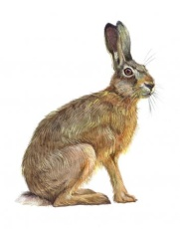  (прямой счет)  Посчитаем больных с конца (обратный счет)  -Какой по счету стоит заяц?  -Кто стоит за волком?  -Кто справа и слева от лося?  1 2 3 4 5 6 7 8 9 10  -Назовите соседей цифры 7.  -Какая цифра стоит перед 4?  -Покажите цифру 5, 8, 9, 10  Молодцы справились с заданием доктора Айболита.  2. Кто же еще к нам пришел в гости?  Это что за очень странный  Человечек деревянный?  На земле и под водой  Ищет ключик золотой  Всюду нос сует он длинный.  Кто же это?......(БУРАТИНО)  Какое задание приготовил вам Буратино?  Задачи:  1. На стебельке сидели 2 комара. Подул ветерок. 1 комар улетел. Сколько комаров осталось на стебельке?  2.На ветке сидели 2 белки. К ним спешит ещё одна. Сколько всего белок?  3.На тарелке лежало 3 яблока. Одно яблоко мама дала сыну.  Сколько яблок осталось на тарелке?  -Молодцы ребята, вы очень хорошо справились с этим заданием.  3. Кто же следующий у нас гость?  Возле леса, на опушке  Трое их живет в избушке.  Там три стула и три кружки.  Три кроватки, три подушки.  Угадайте без подсказки,  Кто герой этой сказки?  (три медведя)  -Какое же задание нам приготовил Миша медведь.  Братьев этих ровно семь  Вам они известны всем  Каждую неделю кругом  Ходят братья друг за другом  Попрощается последний  Появляется передний (дни недели)  -Назовите, пожалуйста, дни недели; части суток.  -Какой сегодня день недели? Какой по счету?  ИГРА «Закончи предложение»  Спим мы ночью, а делаем зарядку (утром)  Завтракаем мы утром, а обедаем (днем)  Обедаем мы днем, а ужинаем (вечером)  Ужинаем мы вечером, а спим ночью.  4. Следующий наш гость.  Бабушка девочку очень любила  Шапочку красную ей подарила.  Девочка имя забыла свое.  А ну, подскажите имя ее (красная шапочка).  ЗАДАНИЕ «ОРИЕНТИРОВКА НА ЛИСТЕ БУМАГИ»  В правом верхнем углу нарисуйте круг, в правом нижнем углу овал, в левом верхнем углу квадрат, в левом нижнем углу прямоугольник, в середине треугольник.  Какие ещё вы знаете геометрические фигуры? | Устно  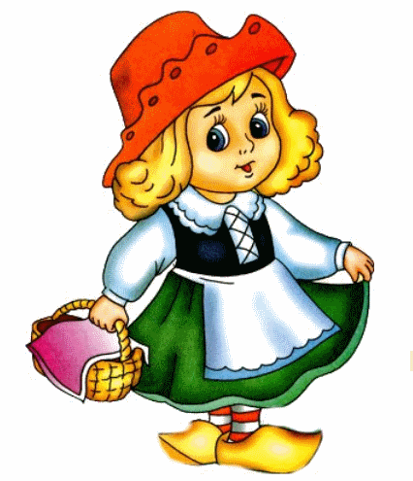  Задание сделай в тетради
Ответь | Стрела молодца угодила в болото,  Ну где же невеста? Жениться охота!  А вот и невеста, глаза на макушке.  Невесту зовут….(царевна-лягушка).  6.Задание.  Ребята назовите первый звук в вашем имени.  А теперь посчитайте, сколько в вашем имени слогов.  Н-р, Ва -лен -ти -на  1 звук (в) слогов - 4,т.к. гласных 4 | Устно
Выполни | Задание № 1.  Сравни:  2+1 * 10 4+4 * 9  9-5 * 10 3+0 * 3  Задание № 2  https://www.youtube.com/watch?v=yvgatZAz5EE  Ты, молодец! | Пришли на проверку

